交通安全课程实验报告
孙晟博¹，贺欣¹，李秉骏¹ ，林杰¹ ，蔡思远¹
1.中山大学智能工程学院，广东 深圳 518107

摘 要：本报告涵盖两个独立的交通安全实验，分别从不同角度探究相关问题。第一个实验利用眼动仪，精准监测参与者在交通场景中的视线焦点，分析其对各类交通元素的注意力分配，旨在揭示视觉行为与交通安全的关联。第二个实验开展交通心理实验，通过多种模拟实验，考察被试者者对不同刺激的反应速度等指标，从心理层面剖析交通安全问题。
关键词：交通安全，注意力检测，交通心理学，交通冲突

Traffic safety course experiment report
SUN Shengbo¹, HE Xin¹, LI Bingjun¹
- School of Intelligent Systems Engineering，Sun Yat-sen University，Shenzhen 518107，China

Abstract: This report covers four separate traffic safety experiments, each looking at the relevant issues from a different perspective. In the first experiment, eye tracker was used to accurately monitor the focus of sight of participants in traffic scenes and analyze their attention allocation to various traffic elements, aiming to reveal the correlation between visual behavior and traffic safety. The second experiment focuses on the analysis of the severity of non-motor vehicle conflicts. Through field observation and data statistics, the situation of non-motor vehicle conflicts on the road is quantified, potential risks are assessed, and evidence for traffic management is provided. The third experiment carried out traffic psychology experiment, through a variety of simulation experiments, to investigate the response speed of the subjects to different stimuli and other indicators, and analyze the traffic safety problem from the psychological level. The fourth experiment conducted campus traffic survey, combined with field investigation, sorted out the current situation and problems of campus traffic. This report is the final experimental report of the course "Traffic Safety".
Key words: Traffic safety, attention detection, traffic psychology, traffic conflict

完稿日期：2025-01-16
成员简介：孙晟博（2004年生），男；学号
贺欣（2004年生），男；
李秉骏（2003年生），男；

交通安全是现代社会中一个至关重要的课题，它直接关系到每一个交通参与者的生命安全与健康。随着城市化进程的加快以及机动车数量的迅猛增长，道路交通环境变得日益复杂，交通事故的发生率也呈现出上升趋势。这不仅给个人和家庭带来了巨大的痛苦和损失，也对社会的稳定与发展构成了严重威胁。因此，本课程旨在通过系统的理论教学与实践实验，培养学生的交通安全意识，增强其分析和解决交通安全问题的能力，为其日后成为交通领域的专业人才奠定坚实基础。
为了实现这一目标，本课程精心设计并实施了多个核心实验。这些实验紧密围绕交通安全的关键要素展开，涵盖了交通行为学、交通心理学、交通工程学等多个学科领域，旨在为学生提供一个全方位、多维度的实践平台，使其能够深入探究交通安全问题的本质与解决方法。以下将对各实验的具体内容、过程、结果与分析进行详细阐述，以展现本课程在交通安全领域的教学成果与实践意义。
1 眼动仪实验
1.1 实验目的
1、了解眼动仪基本原理和相关知识。
2、掌握眼动仪的基本使用方法。
3、学会对眼动数据进行简单的处理与分析。
1.2 实验的技术简介
眼动追踪是测量眼睛运行的过程。眼动追踪研究最关注的事件是确定被试人员看的地方。更准确来说是通过仪器设备进行图像处理，定位瞳孔位置，获取坐标，并通过一定的算法，计算眼睛注视的点，让计算机知道你正在看哪里，何时看的，为什么看的。
眼动追踪技术的原理，即“眼-脑假说”。我们在看某些信息时，这是我们的大脑在控制的。因此，通过监测眼动的变化，就可以推断出大脑正在发生的事情。
眼动追踪技术是通过一个或多个摄像头，拍摄一系列的眼睛图像实现的。主要实现步骤有：
- 发光源向眼睛发射近红外光。
② 眼动相机采集眼睛以及近红外反射点的高清图像。
③ 最后通过图像识别、机器学习和数学模型算法来确定被试眼睛位置和注释方向。
1.3 实验相关数据指标
1.3.1 注视 眼睛在一定的时间内保持相对静止的状态。通常用于描述被试者对视觉刺激的注意力分布，以及对特定区域的关注程度。
1.3.2 注视持续时间 注视持续时间是眼睛停留在特定注视点上的时间长度。它反映了被试者对视觉刺激的注意力集中程度，持续时间较长的注视点通常表示被试者对该区域感兴趣或进行认知加工。
1.3.3 注视次数 注视次数是被试者在观察过程中注视特定区域的次数。它可以用来衡量被试者的注意力分配情况，以及特定区域对注意力的吸引程度。
1.3.4 注视偏差 分为水平注视偏差和垂直注视偏差。水平注视偏差：注视点在水平方向上分布位置的标准差，用来表征行车过程中驾驶人水平方向的视觉搜索广度。垂直注视偏差：注视点在垂直方向上分布位置的标准差，用来表征行车过程中驾驶人垂直方向的视觉搜索广度。
1.3.5 瞳孔直径 瞳孔直径表征驾驶人的紧张程度，常作为反映驾驶人心理负荷和视觉舒适度的辅助指标。
1.4 实验任务
通过对眼动仪基础知识的学习，学会对自由流和拥挤流两种交通状况下，正常驾驶、免提通话、语音短信三种驾驶行为下（6种驾驶状态下）的典型视觉指标进行计算分析（以图表形式展现）。具体任务如下：
1、注视点分布图；
2、注视持续时间频次分布图；
3、注视偏差图；
4、瞳孔直径图。
1.5 实验结果
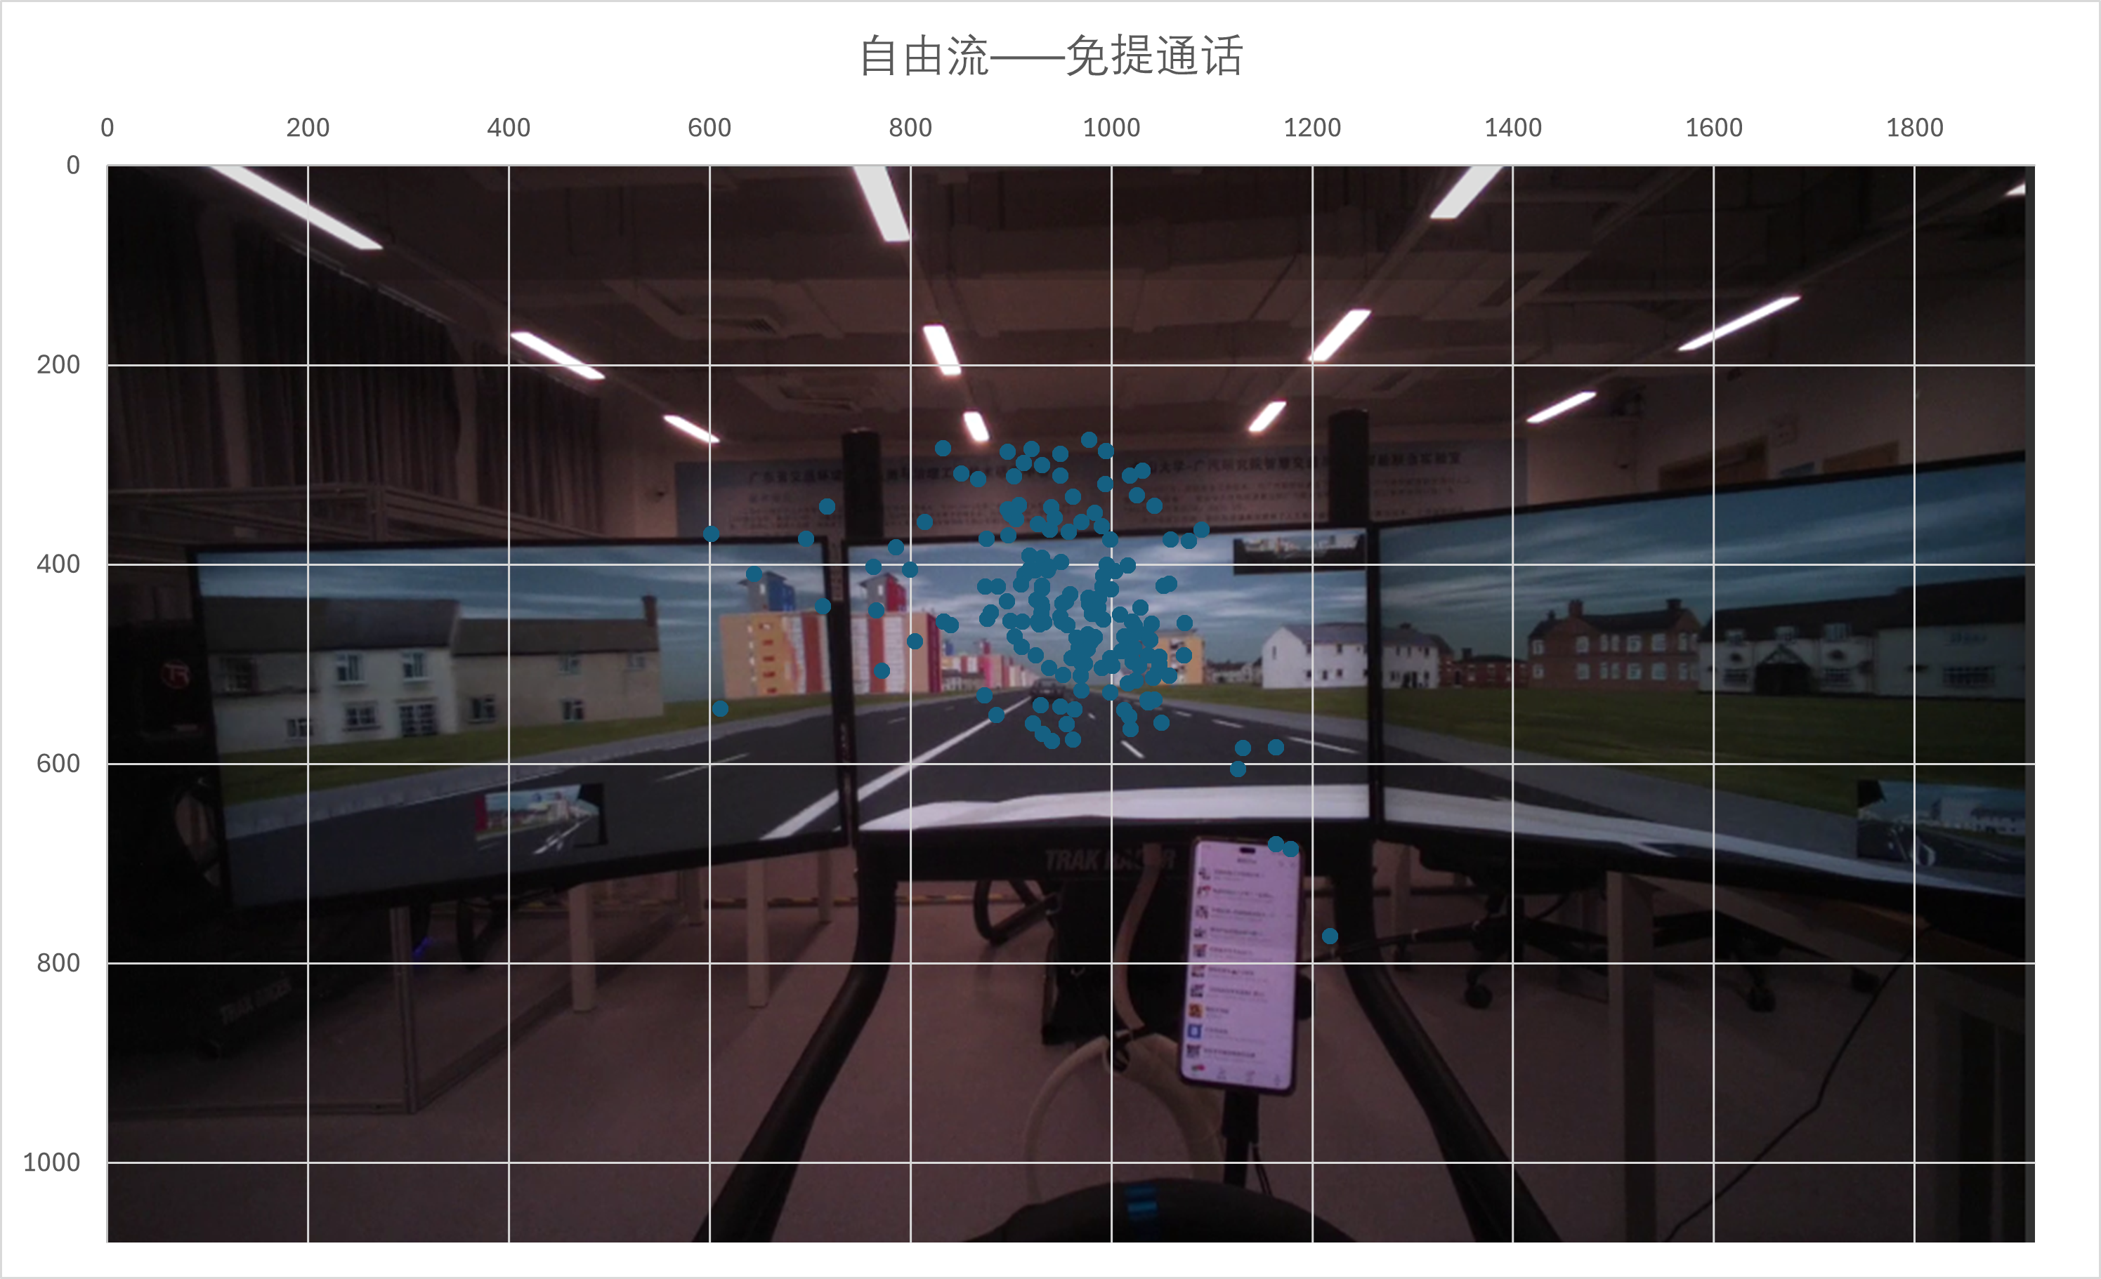
图1 注视点分布图1-自由流-免提通话
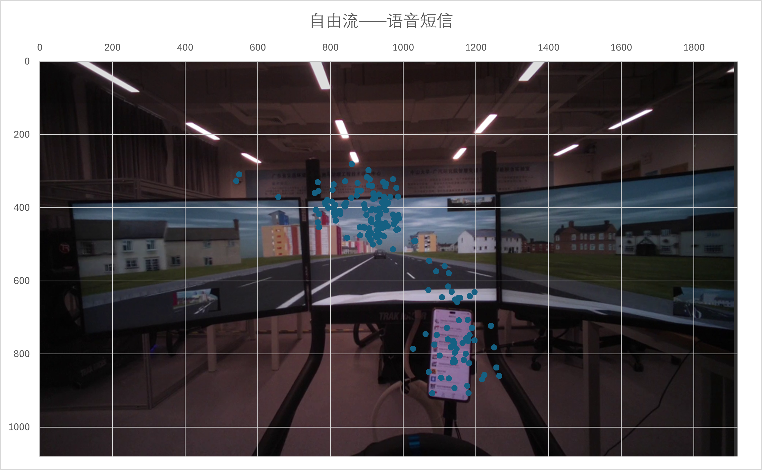
图2 注视点分布图2-自由流-正常驾驶
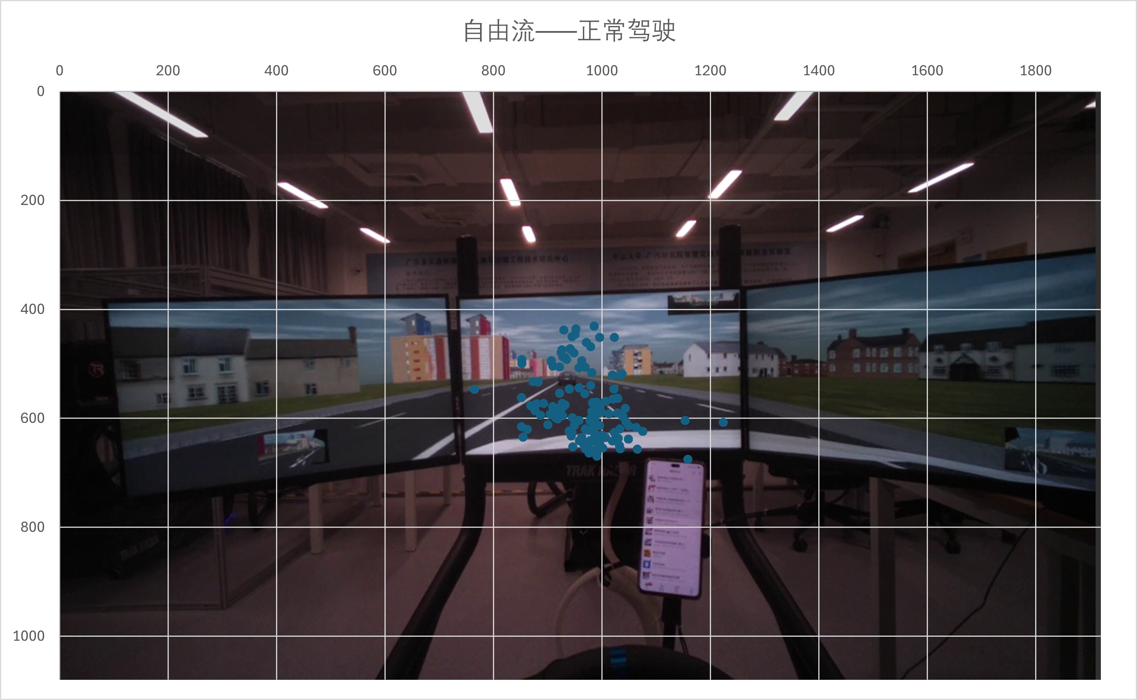
图3 注视点分布图3-自由流-语音短信
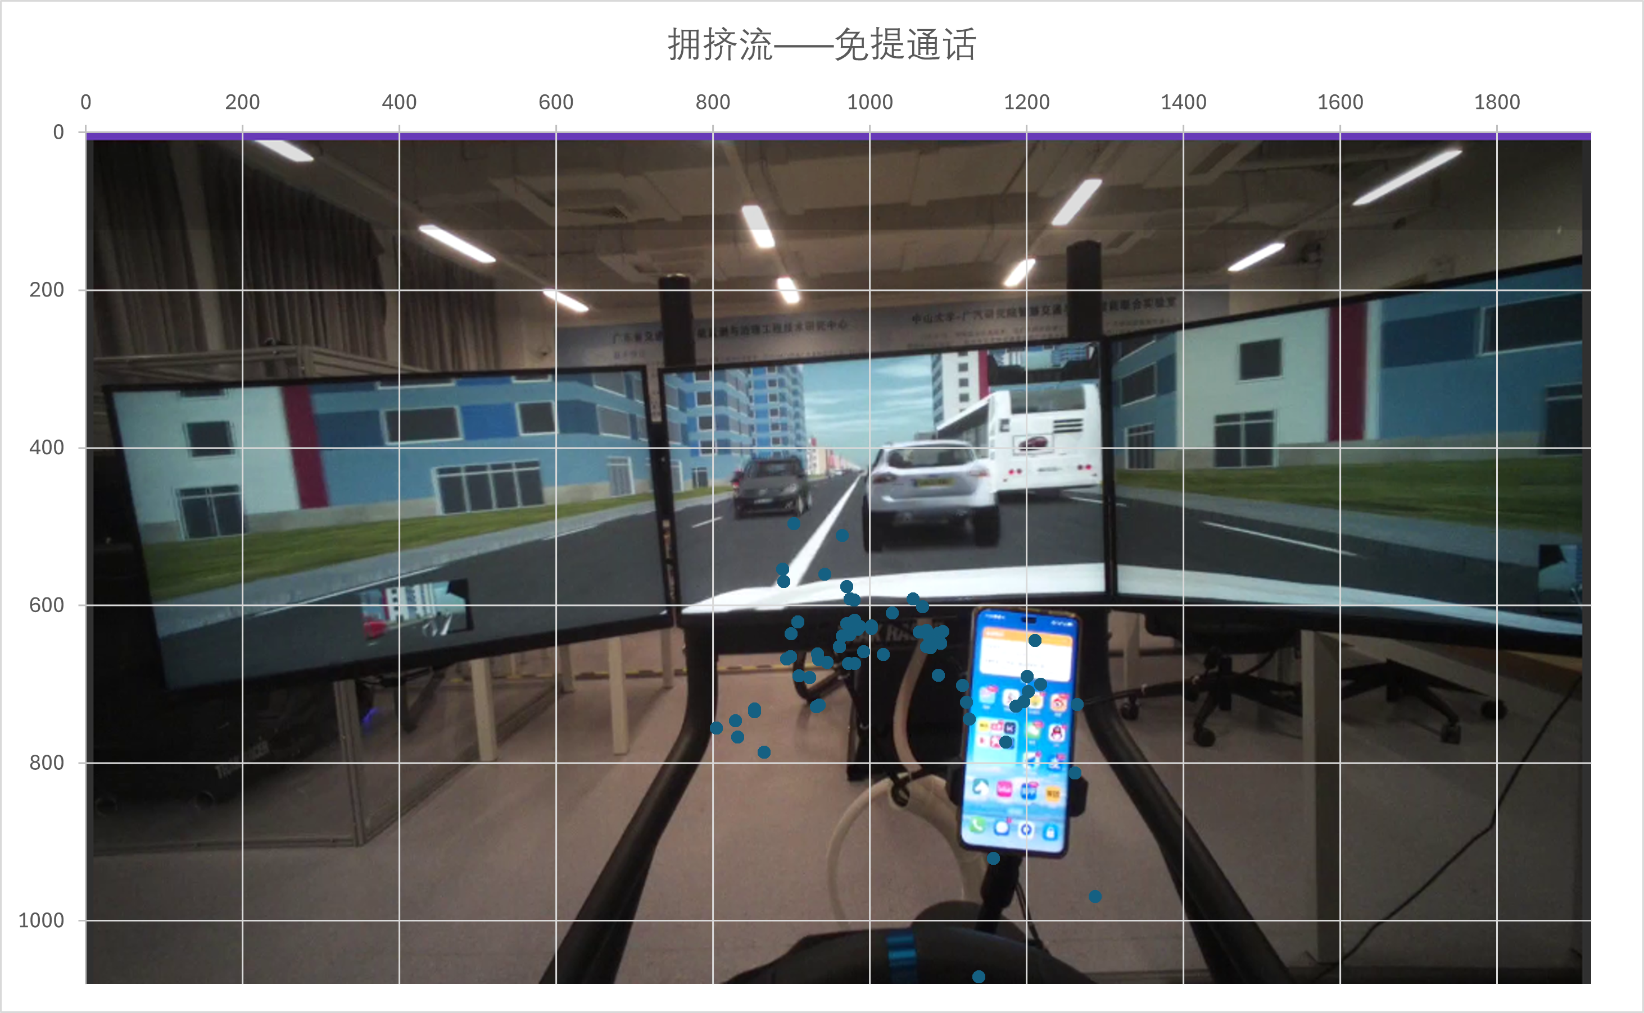
图4 注视点分布图4-拥挤流-免提通话
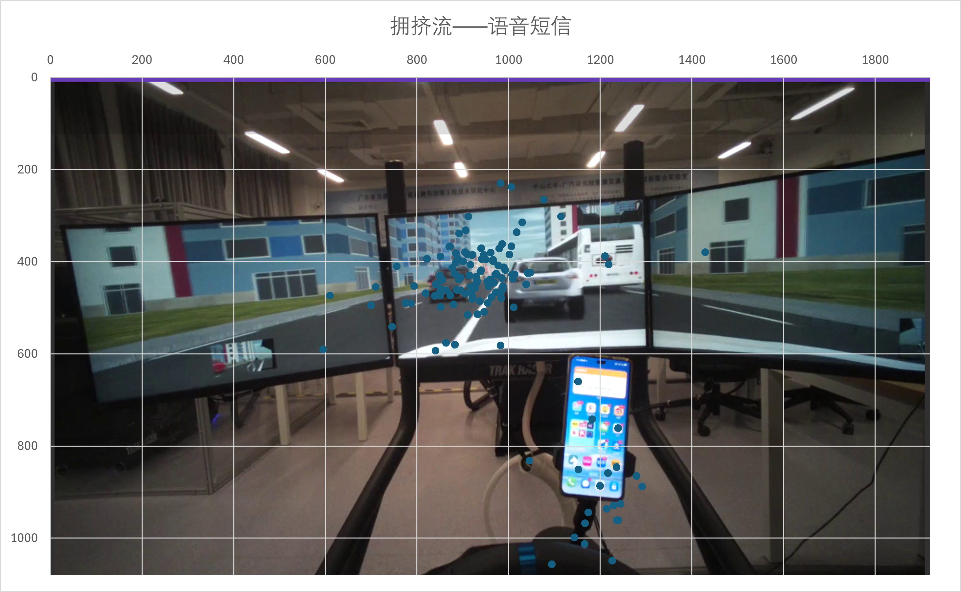
图5 注视点分布图5-拥挤流-正常驾驶
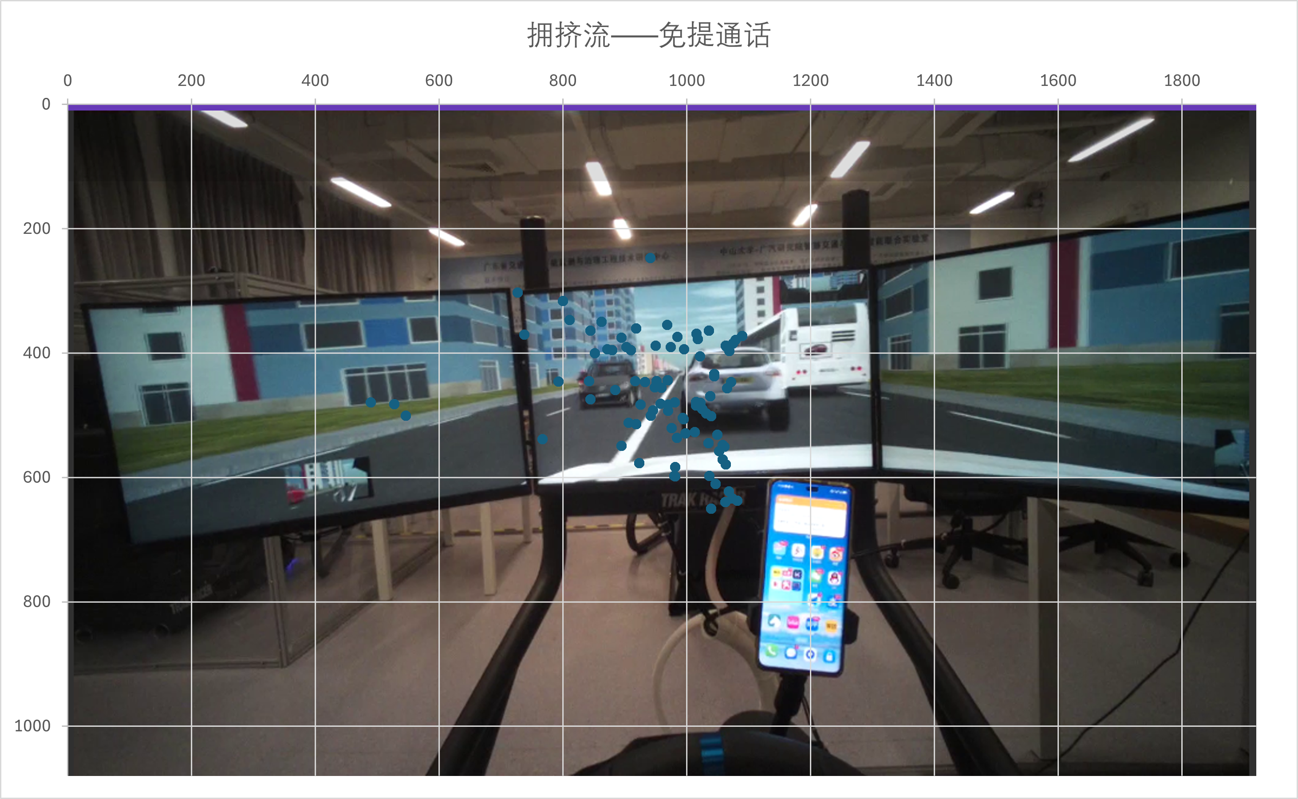
图6 注视点分布图6-拥挤流-语音短信
根据六张注视点分布图，我们可以发现，免提通话和正常通话情况下，拥挤流瞳孔分布更散，注意力不集中。但在语言通话情况下，自由流瞳孔分布方差大，眼神集中于手机，拥挤流则更关注于路面
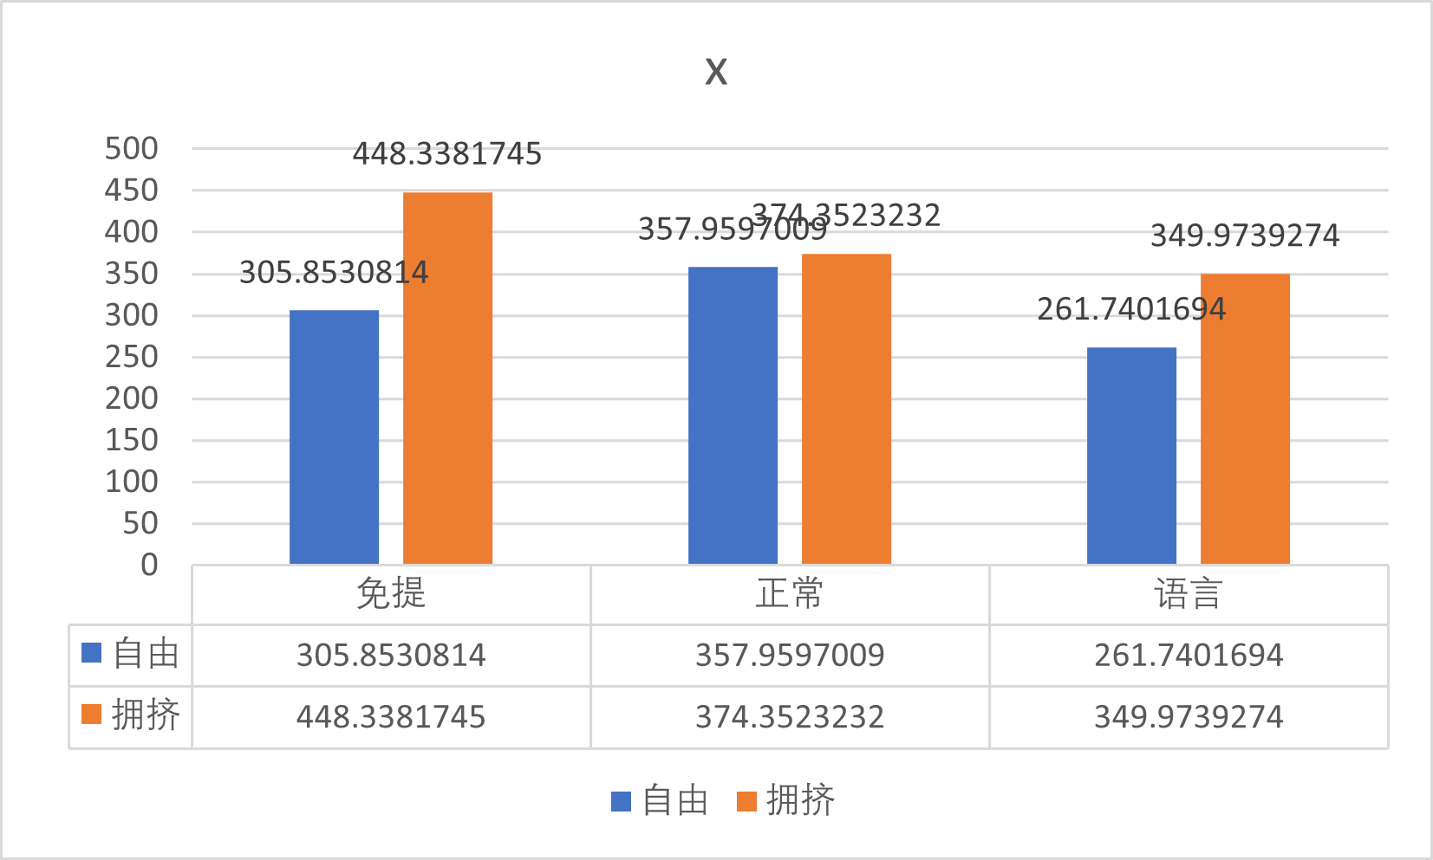
图7 水平注视偏差图
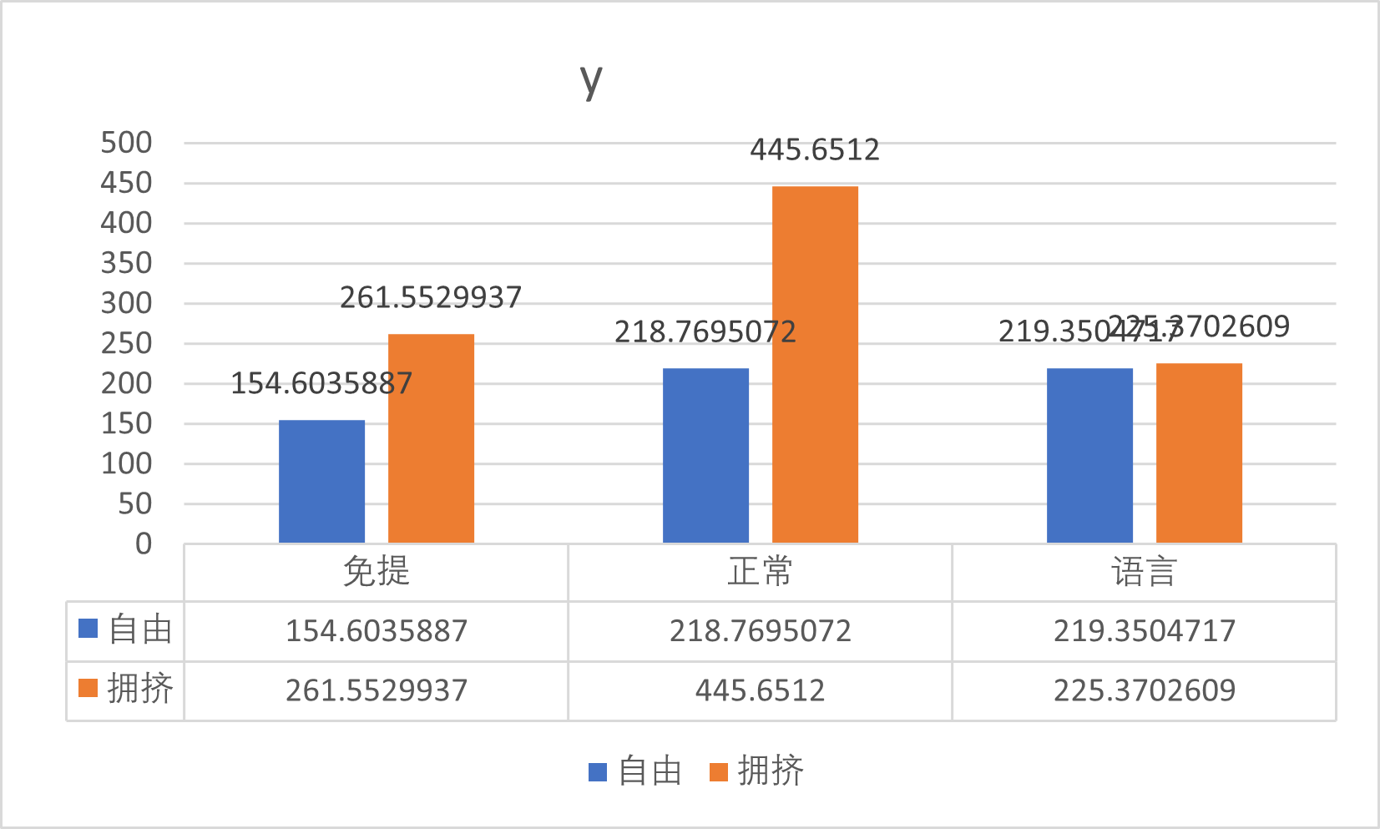
图8 垂直注视偏差图
由偏差图可知：在拥挤流的情况下，x、y轴分布偏差更大，眼神更加分散。自由流在正常通话情况下，xy偏差最大，其次是免提和语言通话。拥挤流x轴在免提下片偏差最大，其次为正常和语言通话。y轴在正常通话下偏差最大，然后是免提和语言通话。这与前面所得到的分布图情况一致。
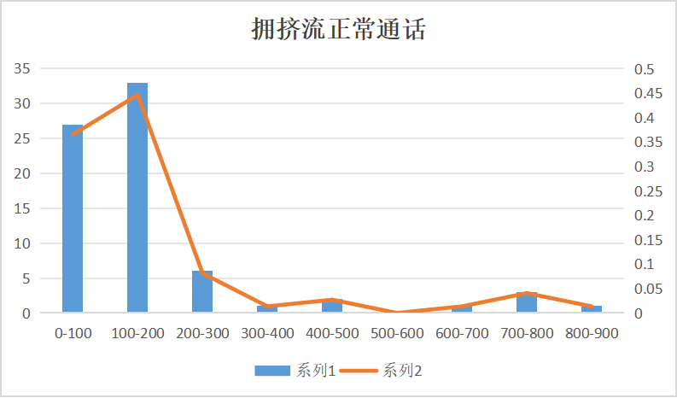
图9 持续时间分布图1-拥挤流-正常通话
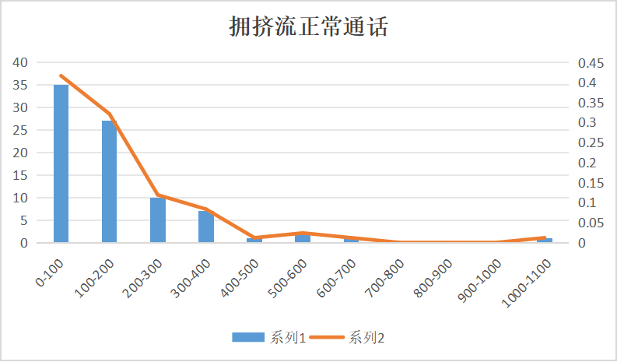
图10 持续时间分布图2-拥挤流-正常通话

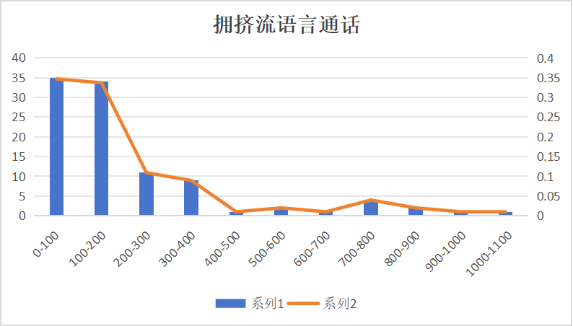
图11 持续时间分布图3-拥挤流-语音通话
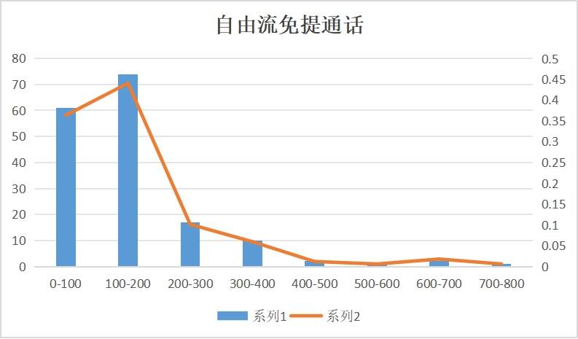
图12 持续时间分布图4-自由流-免提通话
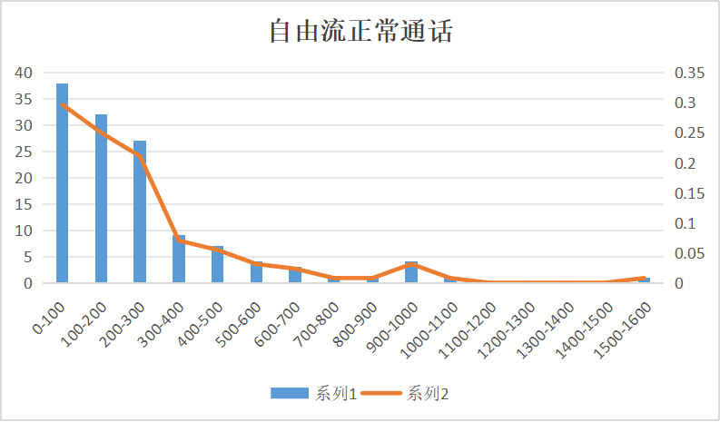
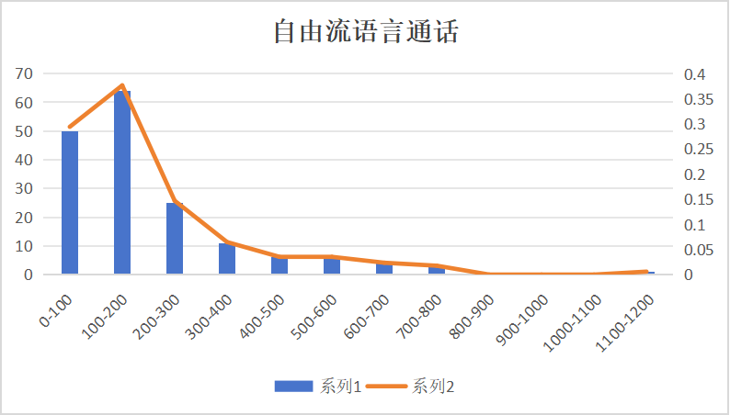
图13 持续时间分布图5-自由流-正常通话
图14 持续时间分布图6-自由流-语音短信
经过数据可视化后，我们可以直观发现各种流在不同情况下的持续时间分布规律，可以比较两者之间的差异。
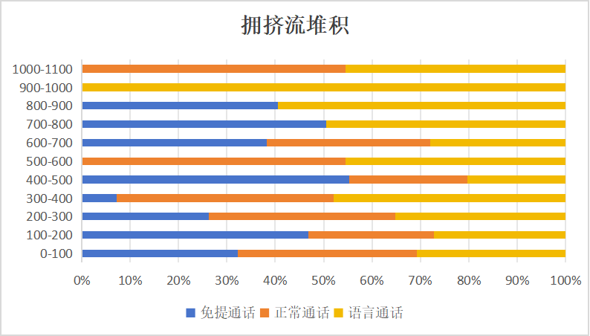
图15 拥挤流堆积分布图
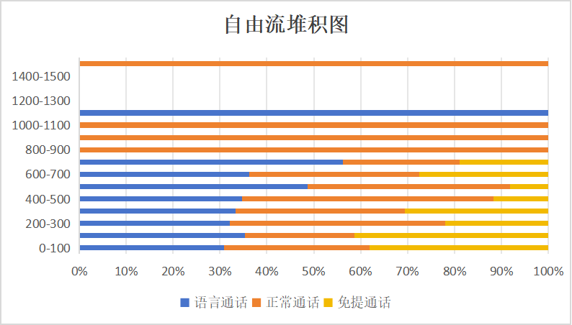
图16 自由流堆积分布图
经过堆积图我们可以直接不同流的分布占比，直观感受不同持续时间下的不同通话情况之间的占比。
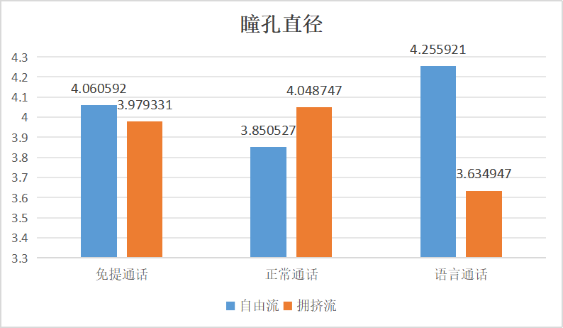
图17 瞳孔直径图
根据瞳孔直径可以发现：自由流在语言通话情况下瞳孔最大，其次为免提和正常通话。拥挤流在正常通话下瞳孔最大，其次为免提以及语言通话。与拥挤流相比，自由流在免提、语言通话下瞳孔直径更大，在正常通话下瞳孔直径最小。
2 PsyLAB心理实验
2.1 实验目的
本次实验旨在通过对视觉反应时间、注意广度、以及速度知觉的测试，了解个体在不同情境下的反应速度、感知能力及准确性。这些能力对于交通安全尤为重要，尤其是在驾驶或行走过程中，个体的反应速度和注意力集中度对安全性有着直接的影响。通过这些实验数据的分析，能为交通安全培训、道路设计、驾驶员评估等方面提供科学依据。
2.2 实验相关指标定义
2.2.1 反应时 反应时即从刺激呈现到反应开始之间的时间间隔，也叫做反应的潜伏期。
反应时主要分为简单反应时、辨别反应时和选择反应时三类。
简单反应时：一个刺激出现，被试从看到或听到刺激后立即做出反应的时间。呈现的是单一刺激，要求的也是单一反应。
辨别反应时：呈现的刺激不止一个，但要求被试只对其中一个刺激作一个固定的反应，对其它刺激则不反应。
选择反应时：呈现的刺激不止一个，对每个刺激都要求一个不同的反应，且对于哪一次出现哪个刺激被试事先是不知道的。
3.2.2 注意广度 注意广度是指同一时间内一个人能够清楚地觉察或认识客体的数量。注意广度表明知觉的范围。在同一时间内注意广度越大，知觉的对象就越多，注意广度越小，知觉的对象也越少。视觉注意广度：(visual attention span）个体视觉注意的范围，即在同一时间内个体所能察觉或知觉到的刺激对象的数量。
研究注意广度，一般用速示器将数字、图形、词或字母等刺激材料，以很短的时间呈现出来，由于被试的眼球来不及转动，因此他对这些刺激物的知觉几乎是同时进行的，被试所能知觉的数量就作为他的注意广度。
2.2.3 速度知觉 速度知觉是运动知觉的一种，与时间知觉也有一定关系。能否正确估计物体的运动速度，在人的实践活动中有重要意义。
应用场景主要有驾驶员培训、驾驶员评估以及道路标识牌设计。
2.3 实验过程及结果
2.3.1 视觉简单反应时实验 目的：测试个体对视觉刺激（红圆）出现后按键反应的速度。实验过程：当红圆出现在屏幕上时，被试需要尽快按下预设按钮。测量数据：记录从红圆出现到按下按钮的时间（反应时）。
实验结果：
实验人A：平均反应时间为305ms，其中最快反应为389ms，最慢反应为24ms。
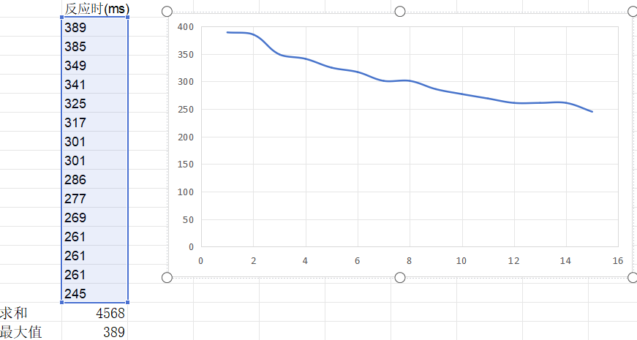
图20 简单反应时分布图
2.3.2 视觉辨别反应时实验 目的：测试个体对红圆和绿圆的辨别反应速度。实验过程：在屏幕上随机呈现红圆或绿圆，被试需要在看到红圆时快速按下按钮。测量数据：记录从视觉刺激呈现到按键反应的时间。对于绿圆的出现，不做反应。测试个体对视觉刺激（红圆）出现后按键反应的速度。
实验结果：
实验人A：平均反应时间为390ms，最短反应为317ms，最长反应为600ms。
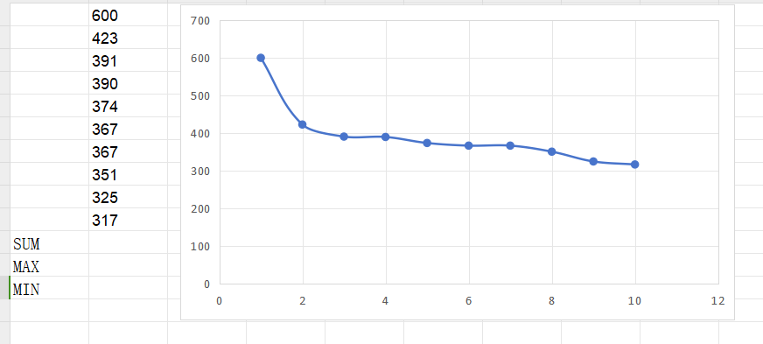
图21 辨别反应时分布图
2.3.3 视觉选择反应时实验 目的：测试个体在不同视觉刺激（红圆和绿圆）下选择性反应的速度。实验过程：在屏幕上同时出现红圆和绿圆，被试需要在看到红圆时按下一个按钮，看到绿圆时按下另一个按钮。测量数据：记录反应时，分别为红圆和绿圆的反应时间。
实验结果：
实验人A：红灯：平均反应时间为365ms，最短反应为286ms，最长反应为486ms。错误次数：2。
绿灯：平均反应时间为351ms，最短反应为310ms，最长反应为463ms。错误次数：2。
分析：A红绿灯反应表现无明显差距，绿灯反应更快且表现更稳定。
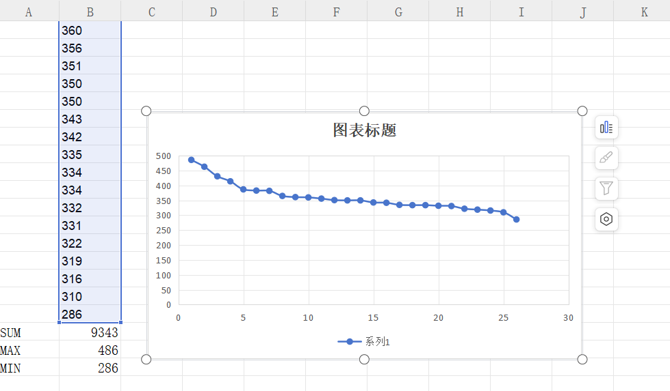
图22 视觉选择反应时分布图
分析：A在三种反应时实验中，三次的平均反应时间效果接近。选择反应时相较于简单和辨别反应时稍微延迟，可能由于信息处理过程的复杂性（辨别与选择所需的认知负荷较大）。这与交通安全中的反应速度需求相契合，尤其是在复杂交通环境中，驾驶员需要迅速辨别不同的交通标志或信号。
2.3.4 注意广度实验 目的：测试个体在短暂时间内对多个视觉刺激的感知能力，即视觉注意的广度。实验过程：在屏幕上短暂呈现数字、字母或简单图形的集合，实验者控制刺激呈现的时间在一定范围内，且刺激种类和数量随机变化。被试需要尽可能在短时间内感知并回忆这些刺激。测量数据：记录被试能准确感知到的刺激数量。

实验结果：x1=8,x2=9;
Y1=70,y2=40
X=8.67
2.3.5 速度知觉实验 目的：评定个体对物体运动速度的知觉准确性。实验过程：屏幕上展示不同速度（40点/秒与120点/秒）和不同方向（水平、垂直、平面运动）的运动物体。每种运动类型有两个方向（如水平运动：左->右，右->左）。每种任务进行两次，共24次随机呈现。被试需要估计物体移动的时间，并与实际时间的差值进行对比。
测量数据：记录被试对每种运动速度和方向的估计与实际时间的差值。
实验方法：
被试：实验对象为正常视力的成人，年龄范围为18-35岁。
设备：实验使用电脑屏幕与标准化输入设备（如键盘或按钮盒），并采用专门的实验软件进行刺激呈现和数据记录。
实验设计：所有实验任务均采用随机化设计，每项任务在不同的顺序下呈现，以避免顺序效应的干扰。
数据采集：每项实验的反应时、准确性等数据通过软件自动记录，确保数据的准确性与一致性。
实验结果：实验结果表明，个体对速度的知觉在低速运动（40点/秒）时相对准确，但在高速运动（120点/秒）时，误差显著增大。不同运动方向对速度知觉的影响也有差异，水平运动的知觉误差较小，而垂直与平面运动则表现出较大的误差。这一现象提示，在交通安全中，尤其是在高速公路驾驶中，驾驶员对运动速度的准确知觉至关重要。通过训练或许可以提升速度知觉能力。
2.4 实验结论
本实验通过三项不同的测试任务，详细评估了个体的视觉反应速度、注意力分配能力以及速度知觉准确性。通过对这些数据的分析，我们可以得出以下结论：
视觉反应时间与交通反应能力密切相关，尤其在复杂环境下，选择性反应的速度直接影响安全性。
个体的视觉注意广度对于交通场景中的多任务处理具有重要意义。较大的注意广度有助于驾驶员同时处理多种信息，从而提高反应速度和准确性。
速度知觉对于判断和应对不同交通情况至关重要，尤其是在高速行驶的情况下，驾驶员对速度的准确感知可以帮助更好地应对突发状况。
本实验的结果为交通安全领域提供了理论依据，尤其是在驾驶员培训、驾驶辅助系统设计等方面具有重要意义。
3 课程总结与展望
通过本次交通安全课程实验，我们收获颇丰，不仅在理论知识上有了更深入的理解，更在实践能力上得到了显著提升，对交通安全领域的复杂性和重要性有了全新的认识。
3.1 知识与技能的提升
实验过程中，我们系统学习了交通安全相关的理论知识，包括交通行为学、交通心理学、交通工程学等。通过眼动仪实验，我们深入了解了视觉因素对交通安全行为的潜在影响，认识到交通参与者在复杂交通环境中的视觉注意力分布规律。非机动车冲突严重程度分析让我们掌握了评估交通冲突风险的方法，探讨了慢行共享路段非机动车冲突严重程度的影响因素，为交通规划与管理提供了科学依据。交通心理实验则揭示了外界刺激对交通行为的制约机制，让我们了解到辨别、选择刺激对背调者行为的影响，以及注意广度和速度知觉。校内交通调查则让我们亲身参与交通数据的采集与分析，了解交通工程理论在实际交通环境中的应用，掌握了如何通过实地观察和问卷调查获取第一手资料，为制定交通管理措施提供数据支持。
在实验操作中，我们熟练掌握了多种实验设备和工具的使用方法，如PsyLAB心理系统介绍与使用、SCANeR studio交通场景仿真软件的使用、驾驶模拟器的使用等。这些实践技能的提升，使我们能够独立开展交通安全相关的研究工作，为未来的职业发展打下了坚实基础。同时，通过团队合作完成实验任务，我们还锻炼了沟通协调能力和团队协作精神，学会了如何在不同角色之间有效配合，共同解决复杂问题。
3.2 对交通安全问题的新认识
交通安全问题并非单一因素导致，而是多种因素相互作用的结果。从交通参与者的个体行为到交通环境的复杂性，从心理状态的干扰到交通设施的合理性，每一个环节都可能成为安全隐患的源头。通过实验，我们深刻认识到，要解决交通安全问题，必须从多方面入手，综合考虑各种因素，制定全方位的解决方案。
交通事故的发生往往具有突发性和不可预测性，但通过科学的预防和管理措施，可以有效降低事故发生的概率。例如，通过优化交通信号、设置合理的交通标识、加强交通执法等措施，可以规范交通行为，减少违章行为的发生；通过开展交通安全教育，提高交通参与者的安全意识和遵守交通规则的自觉性，从源头上预防交通事故。因此，预防和管理在交通安全工作中至关重要，必须常抓不懈。
3.2 未来展望与期望
交通安全领域不断发展，新的问题和挑战不断涌现。我们期望在未来的学习和工作中，能够持续关注交通安全领域的最新研究成果和技术进展，不断更新知识体系，提升专业素养。同时，积极参与相关的科研项目和实践活动，深入探索交通安全问题的解决方案，为推动交通安全事业的发展贡献自己的力量。
交通安全问题涉及多个学科领域，如工程学、心理学、社会学等。我们期望未来能够加强跨学科合作，整合不同学科的优势资源，开展多维度、多层次的研究工作。通过跨学科合作，创新研究方法和技术手段，突破传统研究的局限，为解决复杂的交通安全问题提供新的思路和方法。
我们期望将所学的交通安全知识和技能应用到实际学习以及未来工作中，参与交通规划、设计、管理等项目，为改善交通环境、提升交通安全水平做出实际贡献。
总之，本次交通安全实验课程为我们提供了宝贵的学习和实践机会，让我们在知识和技能上都有了显著提升，对交通安全问题有了更深刻的认识。未来，我们将继续努力，不断学习和探索，为交通事业的发展贡献自己的力量，期待在交通领域取得更多的成果和突破。

